VIỆN KHOA HỌC ĐỊA CHẤT VÀ KHOÁNG SẢN
PHÒNG ĐỊA CHẤT KINH TẾ VÀ ĐỊA TIN HỌC

BẢN TIN ĐỊNH KỲ KINH TẾ ĐỊA CHẤT – NGUYÊN LIỆU KHOÁNG
THÁNG 1-2024

“THỊ TRƯỜNG SẢN PHẨM LITI TRÊN THẾ GIỚI”

1. Nguồn cung và nhu cầu Liti trên thế giới
Bảng 1: Nhu cầu tiêu thụ Lithium trong các lĩnh vực
Lĩnh vực | Mức tiêu thụ 2021 (%)
Pin | 74%
Gốm sứ và thủy tinh | 14%
Mỡ bôi trơn | 3%
Xử lí không khí | 1%
Đúc liên tục | 2%
Khác | 6%
Tổng cộng | 100%
(nguồn: https://www.visualcapitalist.com/)

Những tác động của xu hướng xe điện năm 2024 ảnh hưởng đến nhu cầu sử dụng Liti
Do nhu cầu Liti trong lĩnh vực xe điện chiếm 74% tổng nhu cầu, nên sự biến đổi cung cầu xe điện cũng sẽ ảnh hưởng lớn đến thị trường Liti.
Theo báo cáo của Hiệp hội các nhà sản xuất ô tô châu Âu (ACEA) vào tháng 9 năm 2023 dự báo doanh số bán xe điện sẽ tiếp tục chậm lại, doanh số bán xe điện tại châu Âu đã giảm hơn hai lần so với cùng kỳ năm 2022. Mặc dù doanh số bán xe điện toàn cầu được dự đoán sẽ tăng 33% trong năm 2024, nhưng tốc độ tăng trưởng này giảm đáng kể so với trung bình hàng năm là 71% từ năm 2021 đến năm 2023.
Nguyên nhân bởi giá thành của xe điện vẫn đắt hơn so với xe động cơ đốt trong, đặc biệt là ở Châu Âu và Bắc Mỹ cũng làm chậm lại nhu cầu của người tiêu dùng đối với xe điện trong bối cảnh kinh tế khó khăn. Ngoài ra, hệ thống hạ tầng sạc không đầy đủ cũng ​​sẽ làm giảm doanh số bán xe điện vào năm 2024

Nguồn cung liti trên thế giới
Trên thế giới, chỉ một số ít nước có nguồn tài nguyên quặng lithium, đứng đầu là Bolivia, Chile, Achentina, Trung Quốc, Úc... Kim loại này tồn tại chủ yếu trong 2 dạng mỏ là quặng đá và trầm tích muối biển.

2. Diễn biến thị trường giá cả của Liti
Diễn biến giá Lithium năm 2023
Trong năm 2023, thị trường lithium trải qua một chu kỳ giảm giá, báo hiệu sự chuyển dịch theo xu hướng dư thừa nguồn cung. Mặc dù nhu cầu về lithium vẫn duy trì ở mức cao nhưng tốc độ tăng trưởng lại giảm so với cùng kỳ năm 2022 do suy thoái kinh tế ảnh hưởng đến nhu cầu xe điện, đặc biệt là ở Trung Quốc. Ngoài ra, thị trường rơi vào tình trạng dư cung do công suất của các nhà sản xuất đưa vào hoạt động với tốc độ nhanh. Theo Cơ quan Khảo sát Địa chất Hoa Kỳ , sản lượng lithium toàn cầu năm 2023 đạt 180.000 tấn (MT).
Giá lithium cacbonat giao dịch ngày 11/01/2023 ở mức 70.957 USD/tấn vào tuy nhiên đến ngày 03/05/2023 đã giảm 50% xuống còn 35.333 USD.
Sau đó, giá Liti cacbonat phục hồi nhẹ trong tháng 5 và duy trì ở mức trên 40.000 USD cho đến tháng 7, nhưng lại tiếp tục giảm vào tháng 8. Đến ngày 13/12/2023 đạt 17.265 USD.
Dự báo giá Liti
Đồ thị : Giá Lithium cabonat trung bình từ năm 2010 - 2023
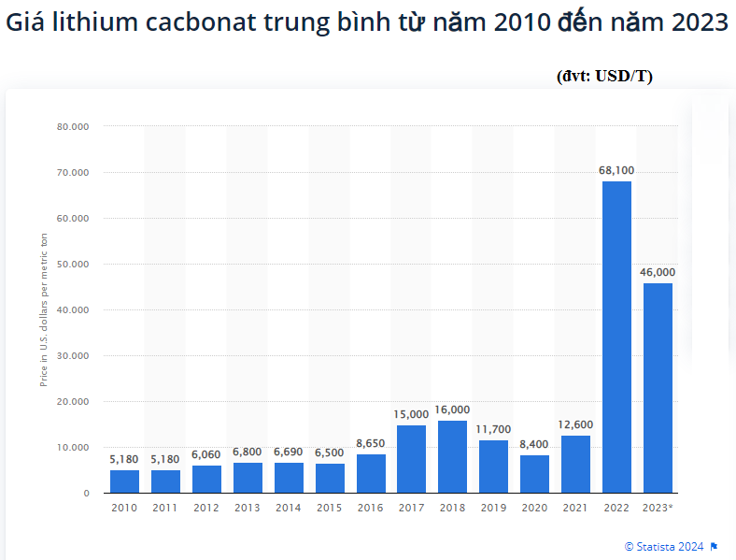
Dự báo giá Liti của các chuyên gia
Giá lithium không ổn định trong hai năm qua, đạt mức cao nhất mọi thời đại vào năm 2022 trước khi giảm vào năm 2023. Đối với năm 2024, các chuyên gia dự báo thị trường sẽ ổn định hơn, mặc dù giá sẽ tạm thời ở mức thấp hơn. Cho đến nay, lithium vẫn tương đối ổn định kể từ cuối tháng 12. Goldman Sachs duy trì quan điểm giảm giá trên thị trường, ước tính mức giá Liti năm 2024:
- Liti cacbonat: 13.377 USD/tấn
- Liti hydroxit: 14.263 USD/tấn
- Spodumene 6%: 1.250 USD/tấn

TÀI LIỆU THAM KHẢO
      - https://www.statista.com/statistics/1220158/global-lithium-demand-volume-by-application/
      - https://tradingeconomics.com/commodity/Li
      - https://www.thitruonghanghoa.com
      - https://www.visualcapitalist.com
      - https://www.lme.com/
      - https://vinanet.vn/kimloai/
      - https://thesaigontimes.vn/
      - https://thoibaotaichinhvietnam.vn/
      - https://www.lme.com/
      - Theo Financial Times, Reuters, Bloomberg
      - https://nhandan.vn/nguyen-lieu-cong-nghiep
      - https://doanhnghiephoinhap.vn/
      - https://vinanet.vn/kimloai
      - https://tapchicongthuong.vn/

